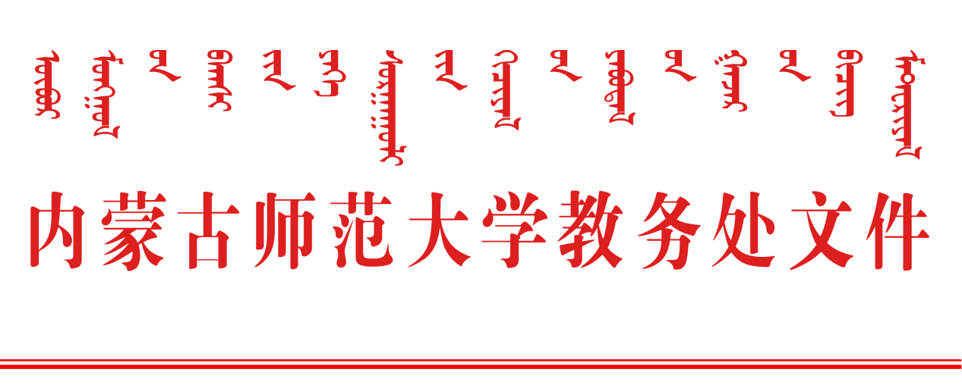

内师教发〔2019〕25号

关于开展全校本科专业对标自查及“双万计划”申报筹备工作的通知

各学院：
为贯彻落实新时代全国高等学校本科教育工作会议精神，不断加强学校内涵建设、提高人才培养能力，建设一流专业和一流本科，培养一流人才，根据《普通高等学校本科专业类教学质量国家标准》（以下简称《国标》）、《教育部办公厅关于实施一流本科专业建设“双万计划”的通知》(教高厅函[2019]18号)等文件精神，学校研究决定组织全校各本科专业开展对照《国标》自查自建，为申报一流本科专业建设“双万计划”工作做准备。现将有关事项通知如下：
一、总体工作要求
《国标》主要内容包括概述、适用专业范围、培养目标、培养规格、课程体系、师资队伍、教学条件、质量保障体系等。既对各专业类标准提出了定性要求，又提出了量化指标。《国标》的每个专业类标准，都是对该专业类所有专业教学质量的最低基本要求，即底线标准。本次专业对标自查自建工作的目的是切实加强专业基础建设，促进专业高质量发展；总体工作目标和要求是“保障合格、追求卓越”。
各学院要认真组织对《教育部办公厅关于实施一流本科专业建设“双万计划”的通知》进行研读分析，明确“双万计划”专业建设要求，以《国标》和《教育部办公厅关于实施一流本科专业建设“双万计划”的通知》的精神和要求指导专业建设及人才培养工作。对于底子相对薄弱的专业，重点是补齐短板，保证合格；对于基础较好的优势专业，重点是创品牌，凝练特色。各专业务必遵循“对标摸底、持续建设”的原则，努力做好专业达标和特色发展的专业建设工作。
本次专业对标自查自建工作，由教务处组织实施。具体工作由各学院及其专业负责人负责落实，实行院长负责制。
二、突出工作重点
各二级学院要对照《国标》要求，在全面开展专业对标自查自建的基础上，重点做好以下对标检查与整改工作：
1.专业人才培养方案：对标检查现有专业人才培养方案（尤其是培养目标、培养规格、课程体系和知识体系）是否符合《国标》的基本要求，做好修订2019级、2020级专业人才培养方案准备工作。
2.专业师资队伍：对标检查现有专业师资队伍的数量和结构、教师学科专业背景和水平等是否满足《国标》的基本要求。教师身份所属专业符合唯一原则。
3.实验教学条件：对标检查现有的实验教学条件（包括实验室、实验教学仪器设备、实践基地）是否满足《国标》的基本要求。若尚存在欠缺，则需要制订具体的实验室（实践基地）建设方案及教学仪器设备购置计划，报教务处实验与教学设备管理科核准后实施。
三、具体工作安排
1.对标检查：各二级学院要精心组织各专业严格对照《国标》进行全面的自查，认真梳理本专业存在的问题和差距，提出达标整改措施，并填写《本科专业教学质量对标检查表》（见附件3）。
说明：附件3提供的是《本科专业教学质量对标检查表》的一个模板，是以化学专业为例编制的，其他专业可根据《国标》中的相关内容和实际需要，对检查表中的一级指标、二级指标及核心观测点作适当调整。
2.落实整改：各学院、各专业要本着时不可待的精神，抓紧做好各项达标整改的落实工作，边查、边改、边建，确保专业建设达标。对于涉及专业师资队伍、实验室等达标建设事项的，要及时向相关职能部门报送书面的达标建设方案。
3.撰写自评报告：各专业要在自查自建的基础上，对照《国标》要求认真撰写专业自评报告。自评报告可按照专业人才培养方案、师资队伍、教学条件、质量保障体系、专业教学改革与人才培养特色（此项为自选项）等五大部分撰写，各部分按照《国标》中的相应指标体系展开。
4.提交材料：各专业于2019年5月15日前提交《本科专业教学质量对标检查表》，《专业自评报告》。各项材料纸质版一式二份交至教务处教学科，电子版同时打包发送至工作邮箱jxk@imnu.edu.cn。相关佐证材料，各专业留存备查。
5.请各学院、各专业高度重视专业对标自查自建工作，为迎接一流本科专业建设“双万计划”做好准备工作,自治区相关文件下发后，将立即启动申报工作。
特此通知。

附件：1.普通高等学校本科专业类教学质量国家标准
2.教育部办公厅关于实施一流本科专业建设“双万计划”的通知
3.本科专业教学质量对标检查表

2019年4月26日

